Глава МО
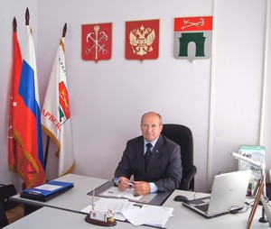Высшим должностным лицом муниципального образования является Глава МО – Исполняющий полномочия председателя Муниципального совета муниципального образования муниципального округа Нарвский округ.

Решением Муниципального совета № 23 от 25 сентября 2019 года на должность Главы Муниципального образования – Председателя Муниципального совета МО МО Нарвский округ 6-го созыва избран из числа депутатов КАПТУРОВИЧ Александр Георгиевич.
А.Г. КАПТУРОВИЧ родился в 1961 году.
В 1991 году окончил Высшее политическое училище им.60-летия ВЛКСМ МВД СССР по специальности «юрист».
В 2003 году окончил Северо-Западную академию государственной службы по специальности «экономист».
Трудовая деятельность:
с 1984 по 1987 годы – оперуполномоченный уголовного розыска 65-го о/м УВД Кировского района;
с 1994 по 2000 годы – заместитель начальника 31-го о/м по кадрам, начальник 7-го о/м УВД Кировского района;
с 2000 по 2002 годы - заместитель начальника УВД на метрополитене по тылу.
С 2002 по 2003 годы – Глава Местной администрации Муниципального совета МО Нарвский округ;
С 2003 по 2005 годы – Председатель Муниципального совета МО Нарвский округ 2-го и 3-го созывов;
С 2005 года – Глава муниципального образования – Исполняющий полномочия председателя Муниципального совета МО Нарвский округ.
Имеет звание: полковник милиции.
Классный чин: Муниципальный советник 1 класса.
Награды: медали «За безупречную службу в органах внутренних дел» 2-й и 3-й степени, медаль «300 лет Российскому Флоту», медаль ордена «За заслуги перед Отечеством» II степени

Заместитель главы МО
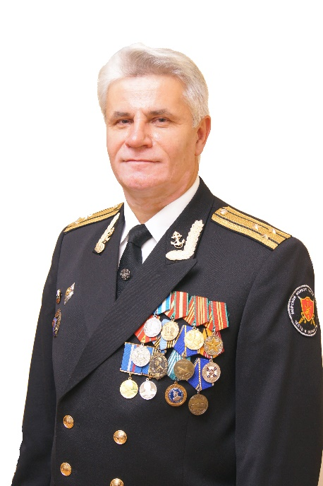Завалин Сергей Ильич.
Родился в 1958 году в г. Ленинграде. Имеет два высших образования: в 1982 году окончил Киевское высшее военно-морское политическое училище, в 2013 году Российскую академию народного хозяйства и государственной службы при Президенте Российской Федерации по программе Государственное и муниципальное управление.
Службу проходил на кораблях и частях Балтийского Флота. Уволен в запас в ноябре 2008 года в должности начальника минно-торпедного факультета, училища подводного плавания (Спб ВМИ). Капитан 1 ранга запаса.
Награждён медалями: «300 лет Российскому Флоту», «За Воинскую доблесть» 2 степени, Почётным знаком «За заслуги в развитии Нарвского округа».
В марте 2009 года избран на должность заместителя главы муниципального образования.

Депутаты Муниципального совета
В состав Муниципального совета МО Нарвский округ 6-го созыва избрано 10 депутатов:
Арабова Г.М., Афанасьева И.К., Бунеев В.В., Глушков А.Ю., Грязнов В.В., Дащенко М.Е., Завалин С.И., Каптурович А.Г., Каруличева А.Н., Ковешников Н.С.

Депутаты 6-го созыва
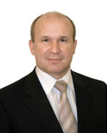 | КАПТУРОВИЧ Александр Георгиевич  Депутат Муниципального совета 2-го, 3-го, 4-го, 5-го и 6-го созывов,  Глава муниципального образования – исполняющий полномочия председателя Муниципального совета.  Направления депутатской деятельности:  Председатель Комиссии по правовым вопросам и общественной безопасности, член Контрольно-финансовой комиссии
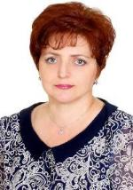 | ВЫСОЦКАЯ Галина Михайловна  Депутат Муниципального совета 6-го созыва  Направления депутатской деятельности:  Председатель Комиссии по жилищным вопросам, благоустройству и экологии
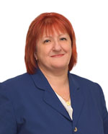 | АФАНАСЬЕВА Ирина Кирилловна  Депутат Муниципального совета 4-го, 5-го и 6-го созывов  Направления депутатской деятельности:  Член комиссии по правовым вопросам и общественной безопасности
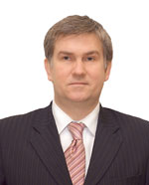 | БУНЕЕВ Владимир Васильевич  Депутат Муниципального совета 4-го, 5-го и 6-го созывов  Направления депутатской деятельности:  Председатель Контрольно-финансовой комиссии, член Комиссии по жилищным вопросам, благоустройству и экологии
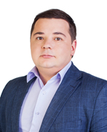 | ГЛУШКОВ Алексей Юрьевич  Депутат Муниципального совета 4-го, 5-го и 6-го созывов.  Направления депутатской деятельности:  Член комиссии по культуре, спорту и молодежной политике
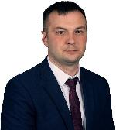 | ГРЯЗНОВ Виталий Валерьевич  Депутат Муниципального совета 6-го созыва
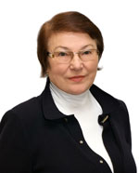 | ДАЩЕНКО Мария Егоровна  Депутат Муниципального совета 2-го, 3-го, 4-го, 5-го и 6-го созывов  Направления депутатской деятельности:  Член комиссии по жилищным вопросам, благоустройству и экологии
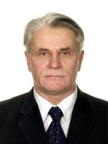 | ЗАВАЛИН Сергей Ильич  Депутат Муниципального совета 4-го, 5-го и 6-го созывов  Направления депутатской деятельности:  Председатель Комиссии по культуре, спорту и молодежной политике, член Контрольно-финансовой комиссии
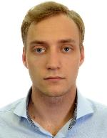 | КОВЕШНИКОВ Никита Сергеевич  Депутат Муниципального совета 6-го созыва  Направления депутатской деятельности:  Член комиссии по культуре, спорту и молодежной политике; член комиссии по правовым вопросам и общественной безопасности

